**Taller 28 de Abril de 2022**

1. Cada aprendiz colocará la sección los textos, valores y rangos de fechas de desee.

A.

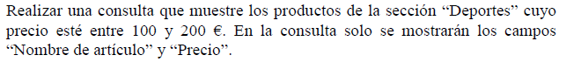

B.

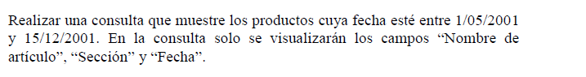

C.

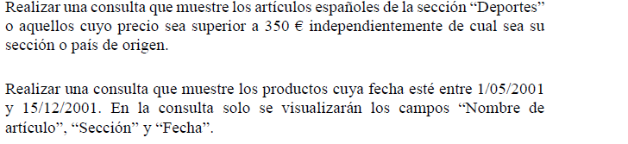

D.

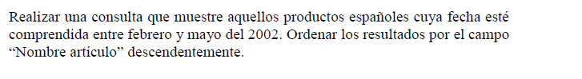

F.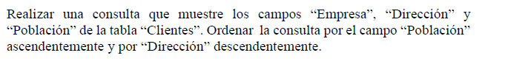

G.

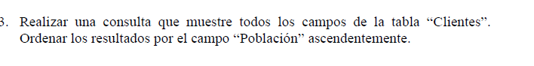

H.

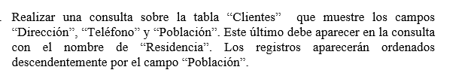

I.



J.

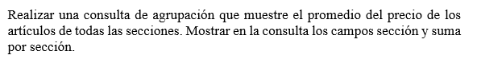

K.

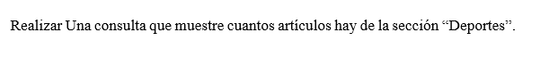

L.

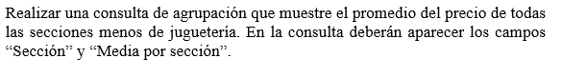

M.

Realizar una consulta que visualice los campos **NOMBRE ARTÍCULO**, **SECCIÓN**, **PRECIO** de la tabla **PRODUCTOS** y un campo nuevo que nombramos con el texto “**DESCUENTOSIENTE**”. Debe mostrar el resultado de aplicar sobre el campo PRECIO un descuento de un 7 %. El formato del nuevo campo para debe aparecer con 2 lugares decimales.

N.

Realizar una consulta visualizando los campos **FECHA**, **SECCIÓN**, **NOMBRE ARTÍCULO** y **PRECIO** de la tabla **PRODUCTOS** y un campo nuevo que nombramos con el texto “**DTO2 _EN_CERÁMICA**”. Debe mostrar el resultado de aplicar sobre el campo PRECIO la resta de 2 sólo a los artículos de la sección CERÁMICA. El formato del nuevo campo debe aparecer con 2 lugares decimales. Ordenar el resultado de la consulta por el campo FECHA descendente.

O.

Realizar una consulta visualizando los campos **NOMBRE ARTÍCULO**, **SECCIÓN**, **PRECIO** de la tabla **PRODUCTOS** y un campo nuevo que nombramos con el texto “**PRECIO_AUMENTADO_EN_2**”. Debe mostrar el PRECIO con un incremento de un 2% del PRECIO. Sólo debemos tener en cuenta los registros de la sección FERRETERÍA. El nuevo campo debe aparecer y con 2 lugares decimales.

P. Crear un Triggers el que seleccione de insert, delete, update, tener en cuenta crear tabla log en la base de datos suministrada, ya sea la se excel o de sql.

R.Con la base de datos en sql. Por favor realice lo siguiente, verificar como se llama la base de datos para que la cree en mysql antes de importar.

* Crear una consulta que muestre los nombres de los clientes , el mes del pedido que hizo ese cliente, su respectivo codigo
* Crear una consulta donse se muestre el nombre de los articulos,y cuantas unidades tienen en el pedido.

Tome pantallazo, de cada sentencia y su resultado. Individual pero puede preguntar al instructor si tiene errores.